1. 导入数据
2. Absolute paths

从 / 开始，从最开始的文件夹依次往下，中间用 / 。

Relative paths

有一个 working directory, 从下级文件夹开始找，中间用 /

1. **Reading tabular data from a plain text file into R**
   1. 如果文本中间用 ， 隔开，使用read_csv

Ex. canlang_data <- read_csv("data/can_lang.csv")

* 1. 如果前几列是关于数据说明，我们需要skip前几列一直到有数据表头的那一列

文本

低可信度描述已自动生成Ex.

* 1. 中间用 tab（空格）隔开，使用read_tsv

Ex.

* 1. General way: read_delim

将文件作为第一个参数，制表符作为第二个参数（例如\t or ,），false作为第三个参数说明数据里没有column name （通常情况下默认true）

Ex.

随后，我们想要他有column name，需要把默认的x1 x2 x3替换，使用rename

Ex.

* 1. 从URL 读取数据（远程文件，非计算机上的）

Ex

* 1. 当U RL 的数据不规范的时候，我们使用download.file 函数先下载到计算机在读取。第一个参数是 URL ，第二个参数是希望下载路径

文本

中度可信度描述已自动生成Ex

* 1. **Reading tabular data from a Microsoft Excel file （.xlsx）**

这种文件和csv不同。Csv是纯文本文件，而.xlsx不是

使用 read_excel 读取文件

图形用户界面

低可信度描述已自动生成Ex

* 1. Summary of read_* functions

**Reading data from a database**

1. Reading data from a SQLite database

这些文件通常是(.db) or (.sqlite) 扩展名

使用 DBI package, dbConnect来建立R和数据库的通道，但不会直接读取数据

Ex

* 1. 数据库通常有多个表，需要dbListTables 函数获取所有表名称

文本

中度可信度描述已自动生成Ex

上图说明只有一个表

* 1. 使用 dbplyr package, tbl function 可以引用该表（仍未获取或存储），允许我们进行更多操作（如select，etc）

Ex

* 1. 当完成select等对数据的操作之后，（确保进行筛选后再导入，否则数据会很庞大导致计算机崩溃）。我们可以使用collect 函数把数据存储导入

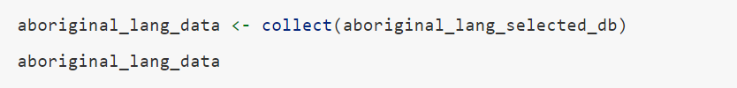Ex

1. **Reading data from a PostgreSQL database**

是通过网络访问数据，我们需要 RPostgres package， 还需要诸多参数

ex.

建立通道之后，剩下的步骤和SQLite database相同

1. 建立数据库的优势，允许多个用户访问，存储庞大数据集
2. 把数据从R中导入到.csv文件

使用 tidyverse package 中的 write_csv function

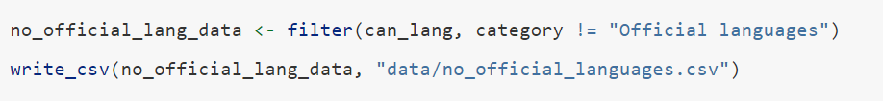Ex.

二、 Wrangling Data

1. data frame （数据框，类似表格）:

Variable: 可测量的特征

Observation: 针对某个实体的所有测量数据

Value: 针对某个实体单个测量值

2. vector：包含一个或多个元素，属于相同数据类型。Eg. Region, year, population都是vector

3. list ：包含的元素可以属于不同的数据类型。

4. 一种特殊数据类型：tibble， 也是data frames，

可以用class判断。Eg. Class(can_lang)

* 1. 如果数据对象是普通数据框，class 会返回 "data.frame"。
  2. 如果数据对象是 tibble，class 会返回 ["tbl_df", "tbl", "data.frame"]。

5. summary:

6. tidy data: ①每一行（row）代表一个独立的观测值（observation）

②每一列（column）代表一个独立的变量（variable）

③每个数值（value）只占据单元格中的一个唯一位置，即不会与其他值共享同一个单元格

7. how to make a tidy data:

①从宽变长

②从长变宽

③当单元格内不是单个value

日程表

当数据类型错误时（如most_at_home is chr）, 可以加一行如下

8. select

Eg.

Some easier methods:

① 从哪列到哪列

②以什么开头

③ 包含什么

9. filter

② 除了该类

③

多个要求



④两个条件满足一个（or）



⑤

使用%in%来检查两个vector是不是一样的。和==的区别是==会一项一项比对，而%in%会看第一项在第二项里有没有，i.e.看两项包含的东西一样而不是顺序一样

⑥

大于小于

10. c (链接)

11. mutate

① 我们想直接更换数据类型，可以使用如下function。由于使用了和原来列名相同的列名，因此创建出来的新列会直接覆盖旧列。因此我们就直接实现了数据格式的转换

②mutate出来一个新列

Notes： 这里的city_pops是刚才使用c function弄出来的，所以新列会一项一项的除。因此需要保证顺序一致（按位置匹配）

12. pipe operator, |>

Another way is (其实都一样，会自动把上一行的output给下一行当数据)

13. summarize：第一个参数是数据，后边的是我们想要执行的操作。

① 总结出特定语言作为家庭主要语言的加拿大人数量的**最小值和最大值。**

②当数据中有NA（无数据）而我们想忽略他看其他值时

③ groupby：可以先把数据分成许多组，然后对每个组进行相同的summarize，最后再结合起来就可以。（第一个参数是数据，第二个参数是要分组的列）

④ 对每一列都进行操作：summarize + across

当数据中有NA的时候，

图表

⑤对每一列都进行操作：map，会将函数应用到每一列，因此或许我们需要一个select来选出来我们希望应用到的列

徽标

然而有时出来的不是data frame形式，我们或许想要另一种形式

当有NA value时

文本

14. 对多个列应用某个函数

As.integer is the function

15. 对每一行的多个列进行相同的函数

Eg. 想取出每一行的最大值

在mutate前面加一个rowwise

16. choose the correct graph type

17. 基本代码：

And geom_point, geom_bar

Theme函数中的text用于设定字体大小

18. 使用xlim缩放x轴范围，使用ylim缩放y轴范围。Date来自lubridate package，可以将字符串转为日期。

Eg. Focus on 1990 – 1994

19. 使用\n 把xlab换行（ylab换行）

20. 当散点图左下角和右上角（极小值和极大值）特别聚集的时候，我们可以对x轴y轴都进行对数缩放，并使用label_comma给x坐标和y坐标千位加逗号以便阅读

然后，为了方便理解，我们可以使用mutate计算出母语使用者比例和家庭语言使用者的比例，放在新列，再select出这两列，再跟上面一样进行绘图

21. how to describe the relationship between two variables

22. 着色：在aes中添加参数指定某个列用于着色点

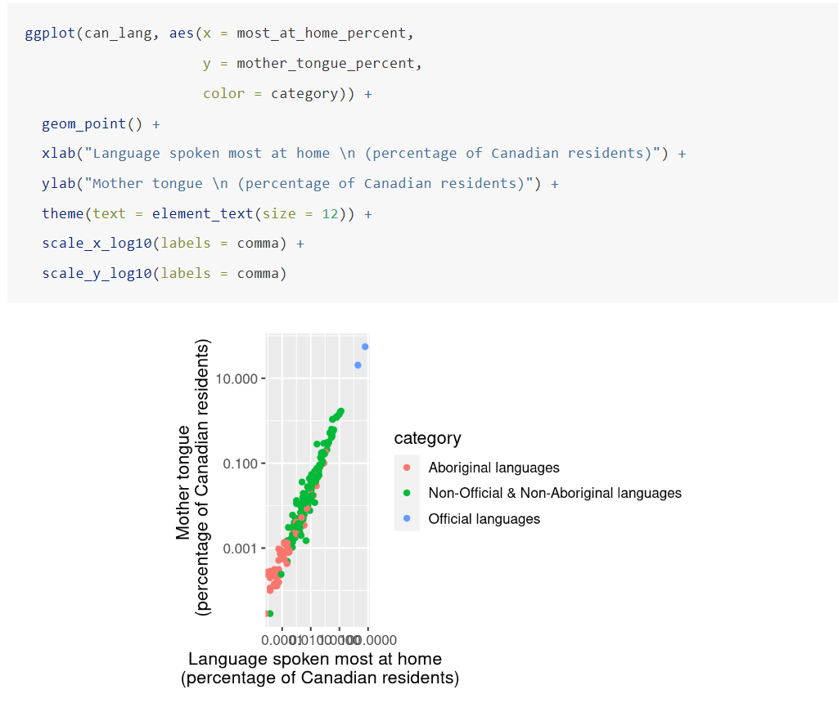

上图图例占用了太多位置，改变图例位置

Eg

进一步优化我们的图像：可以根据种类区分形状，以及选择调色包

使用display.brewer.all 调用调色板

23. bar plot：特别注意的是该函数的y值默认计数，如果希望计算特定东西需要identity

图表

我们只想关注于面积前12的土地，并且xlab重合在一起无法阅读，因此我们使用slice_max筛选出前十二的土地，并且将该图横向（就是交换x坐标和y坐标）

进一步优化：着色和排序

文本

24. histograms （geom_histogram）

只需设定x坐标，可以添加虚线(geom_vline)画线, (linetype = “dashed”)来变成虚线。可以比较数值。Position = identity 确保柱状图不重叠， alpha让柱子透明，fill = expt代表要根据expt变量着色x

注意，这里仍然是一种颜色，原因是Expt是整数variable，而不是类别。因此我们需要使用as_factor (Expt)对这些整数进行分类

上图仍会造成混淆，因此我们来创建子图

如果需要按行拆分绘图，用rows，用cols区分是水平排列两张图还是竖直排列两张图

最后优化：我们只知道速度，但不知道关于光速的偏差度。我们mutate一个新cols，并且再创建标签。

Binwidth 0.01 最合适，0.1过宽 0.001过窄

25. ggplot允许我们总是可以使用+来增加layers

Eg. 我们想给上图加一个title

描述数据方法：见textbook4.6

27. 保存图像方法

Vector画质更高，放大无损，但是加载更慢。